***Zaznamenej!***

**aneb příprava vyučovací hodiny výtvarné výchovy**

**Téma vyučovací hodiny:** NAŠE VESNICE/MĚSTO

**Předmět:** Výtvarná výchova (s přesahem do vzdělávacího oboru Člověk a jeho svět)

**Třída:** hodina je určena pro celý první stupeň ZŠ (na základě věku se pouze různí výtvarné techniky zpracování tématu)

**Časová jednotka:** procházka: 1x45 minut; tvoření: 2x45 minut

**Inspirace / výtvarné dílo /výtvarný sloh:** Z publikace *To bych zvládl taky - Umění moderny v komiksech* mne inspirovala kapitola PŘIDEJ ORCHIDEJ věnovaná uměleckému slohu SECESE, konkrétně architektura Antoniho Gaudího.

**Výtvarné a pedagogické cíle:** Tato hodina si klade za cíl především rozvinout prostorové vnímání dětí. Výtvarná výchova nemusí být pouze kreslení 2D obrázků na papír. Starší žáci se naučí porozumět nové technice zvané koláž a používat ji. Následující aktivity také rozvíjí představivost a kreativitu. Při tvorbě 3D objektů se děti učí přemýšlet nad tím, který díl musí jak zhotovit, aby do sebe v závěru všechny díly zapadaly jako celek. Všichni (mladší i starší) se zdokonalují v obratnosti, zručnosti a přesnosti. Děti si také mohou uvědomit, že postavit dům s dobrými základy může být pěkně náročné.

**Motivace:**

Před procházkou po obci: *„Milé děti, ve vlastivědě jsme se bavili o obci, kde žijeme, ale znáte vůbec všechna zákoutí naší vesnice? Možná byste se sami divily, co všechno tu máme, a proto se teď spolu vydáme na průzkum!“*

Při procházce: *„Podívejte na ten dům… Co vám připomíná? Vylepšily byste ho nějak?“*

*Kdo v něm bydlí? Znáte nějaký příběh toho domu? Nebo se domluvit s majiteli, ať na ulici povypráví.*

*A nebo sami za úkol, zjistit něco z historie svého domu a to do modelu promítnout. Stejně tak by mohli dělat interiír.*

*Moment focení fajn*

Po procházce: *„Viděli jsme spoustu zajímavých domů. Pojďme si taky jeden sami vytvořit! Fantazii se meze nekladou.“*

Po výrobě prvního domečku: *„Děti, slyšely jste někdy o španělském architektovi jménem Antoni Gaudí? Ne? Jeho zajímavé stavby určitě musíte vidět! Také vám připomínají houby, šišky, zmrzliny? Co všechno v nich vidíte? … Pojďme si teď spolu vytvořit druhý domeček. Může mít tvar zvířete, jídla, cokoliv vás napadne… Pak ze všech domečků společně postavíme město.“*

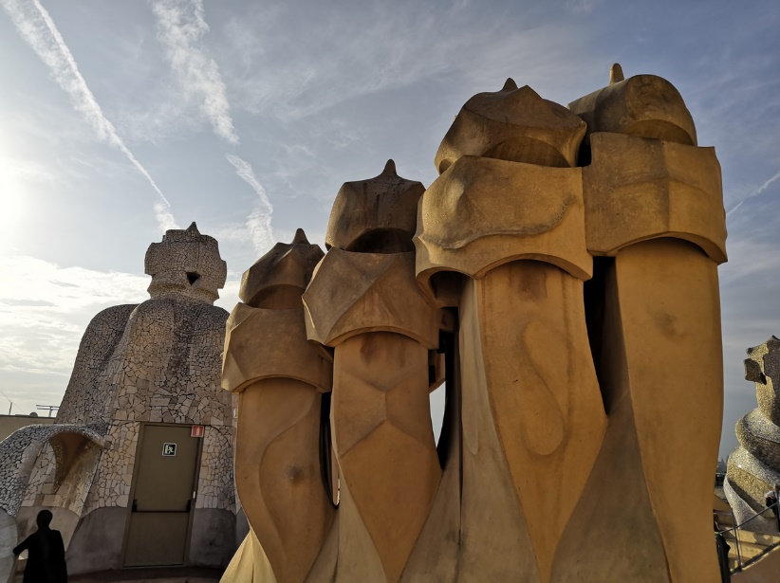

zdroj: <http://sbatohemnacestach.cz/wp-content/uploads/2019/01/Casa-La-Padrera-08.png>

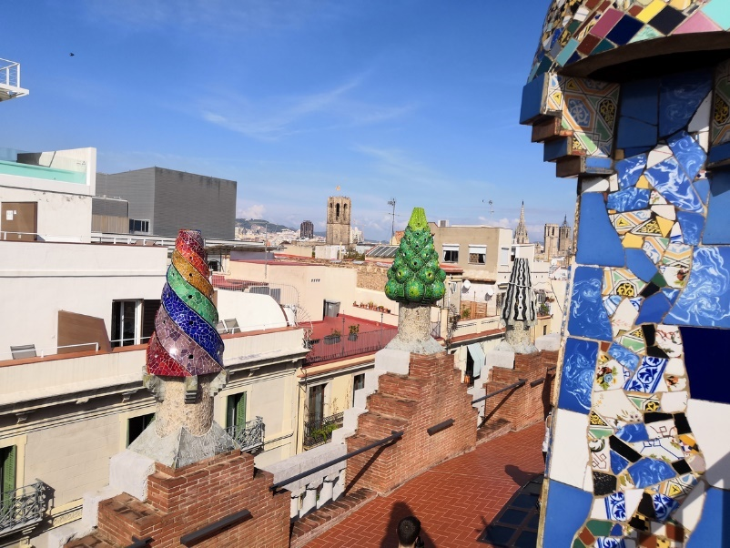

zdroj: <http://sbatohemnacestach.cz/wp-content/uploads/2019/01/Palau-Guell-10.png>

další motivace: <https://www.invia.cz/blog/10-nejslavnejsich-staveb-antonia-gaudiho/>

**Výtvarná technika:** modelování; kombinovaná technika – tvorba prostorového objektu z koláže nebo z kresby

**Pomůcky:** plastelína, podložky; papíry, pastelky, fotografie obce, nůžky, lepidla; balicí papír

**Popis výtvarné činnosti:**

S dětmi nejprve vyrazíme do ulic rodné vesnice (města) a pozorujeme zdejší architekturu. Říkáme si, co nám který dům připomíná, k čemu asi slouží a jak bychom ho mohli vylepšit.

Po návratu do třídy začne každý tvořit svůj vlastní dům. Mladší děti tvoří 3D budovy z plastelíny. Starší děti si buď nakreslí pastelkami části svého vysněného domku na papíry, posléze je vystříhají a slepí v prostorovou budovu nebo rozstříhají fotky obce a z jejich částí slepením vytvoří domek jako 3D koláž. Každé dítě vymyslí svému domu jméno a k čemu slouží/kdo v něm bydlí.

Urbanistický plán

Upgrade naší vesnice vesnice. Modelování v <https://www.tinkercad.com/> -) 3D tiskárma?

Posléze děti seznámíme s tvorbou architekta Antonia Gaudího (- pustíme video, promítneme fotografie staveb.) Děti se mohou inspirovat jeho kreativitou. Dalším jejich úkolem bude „postavit“ dům připomínající nějaké jídlo, zvíře, věc… cokoliv. Technika tvoření zůstává stejná jako u prvního domu.

Až všichni dotvoří, sedneme si spolu na koberec kolem velkého balicího papíru. Každý poví, co představuje jeho domek a proč ho vyrobil právě takto. V závěru všichni nalepí oba své domky na balicí papír - karton- pro přenositelnost s plánem vesnice? . Tím společně vytvoříme NAŠI VESNICI.

**Reflexe:**

Po vlastní zkušenosti mohu konstatovat, že vytváření stabilních 3D objektů, navíc z koláže fotek, je práce zdlouhavá a důležitá na přesnost. Proto bych u nejmladších dětí upřednostnila práci z plastelínou. Starší děti jsou naopak dle mého názoru již zručnější a vytváření 3D objektů z papíru je pro ně nová zajímavá výzva.

Jedná se pouze o přípravu. Neměla jsem nikde možnost hodinu realizovat.

**Fotodokumentace:**

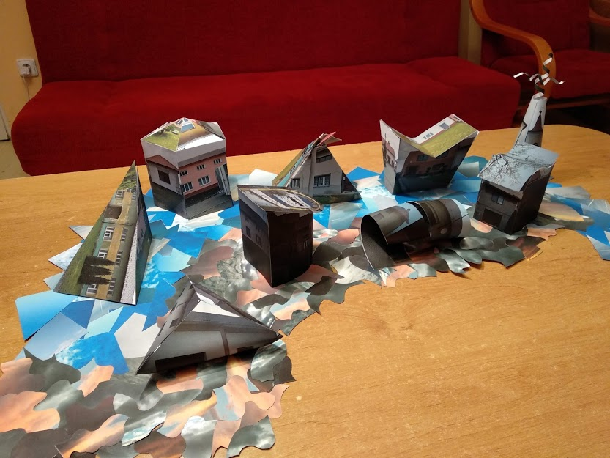

zdroj: vlastní fotografie

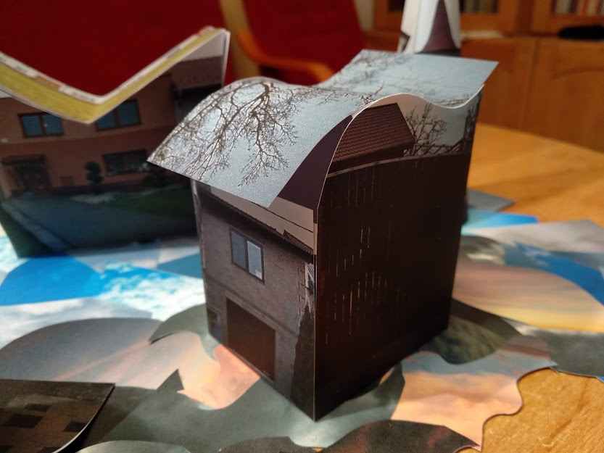

zdroj: vlastní fotografie

**Použité zdroje:**

Kovář, P. a Navrátil, O., Navrátilová Garguláková, M., ed. *To bych zvládl taky: umění moderny v komiksech*. Ilustroval Kovářová, M. Brno: Masarykova univerzita, 2017. ISBN 978-80-210-8187-1.

Super že více, že jste si dohledávala

Friedlová, L. (2019, 23. ledna). *Gaudího Barcelona aneb 5 pohádkových staveb, které prostě musíte vidět.* <http://sbatohemnacestach.cz/evropa/gaudiho-barcelona-aneb-5-pohadkovych-staveb-ktere-proste-musite-videt/>

Invia.cz, a.s. (n.d.). *10 nejslavnějších staveb Antonia Gaudího.* <https://www.invia.cz/blog/10-nejslavnejsich-staveb-antonia-gaudiho/>

Vlastní fotografie